创新药研讨论会议纪要-0514
- 评审流程不需要太多细节，可以从更宏观或者第三方的角度来看审评问题，问题可以从非专业角度来提出，从标准、流程、系统化的角度来提问
- 谈判流程和企业诉求
  - 分成4个步骤，一是申报（企业提交相关的资料，企业要准备好所有的药监报告等）；二是医保局组织专家进行初筛（主要看资质是否符合，基本符合要求能够通过，95%以上均能通过，专家组成中药学专家占50%左右）；三是企业补充报告+专家评审+四个象限评估（创新性、临床价值等），企业方认为内部评估标准和药监局的评估标准不大能够吻合，且各个象限的评估标准很难量化；四是谈判，对于企业方而言就是报价，谈判前会有预谈判，企业能大概推测出医保局的考虑思路，一般企业报价与医保谈判价格差距一般不会超过10%，考虑因素包括药物经济学、竟品等，医保谈判价格主要依靠参照药为标准，但大多数企业都不认可其参照药。
  - 四象限评估：有效性、创新性30%，其他占20%，创新性对于价格体现较多；经济性不打分，因为经济性只影响医保营收问题，与是否准入关系较少
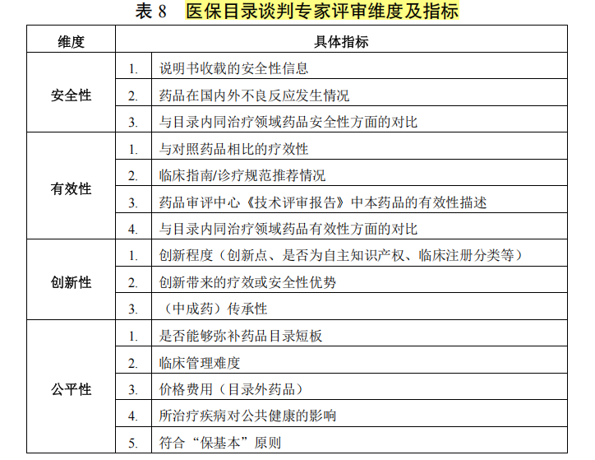
  - 初审未过的药企，可以进行申诉，有申诉成果的案例；谈判报价也可以进行申诉，企业就是针对产品的有效性、创新性再进行申诉，也有申诉成果的案例
  - 诉求：企业希望四象限评分、参照药的标准能够公开更多细节，评估体系和标准需要可量化，可以先让企业进行自评，医保提供统一的自评量表
- 需要考虑医保界限在哪，需要给到创新药更多生存空间，例如可以把医保支付限制在在公立医院，对于民营私立医院可以不用医保价格支付，这里需要考虑到医院销售价和医保支付价是否分离问题；此外，急需进行医保价格保密，医保谈判的价格过低导致无法支撑企业的盈利问题，也无法支撑医保基金的运营，赤字较为严重。药企诉求：可以试试在天津试点价格分离制度，但是药能否在天津进院与人的关系很大
- 集采情况：集采品种都是中小品种，病人无法自主选择可以用的药，支付标准仍然按照比例报销，对于医保基金支付比例也较高
- 自主定价：有医保谈判价格的药品，企业几乎没有自主定价的空间，所有的市场价格都会要求以医保谈判价格为标准
- 价格保密：虽然医保价格在文件中有所保密，但是挂网价格都是公开的
- 进院问题：因为每年都有新药进院，每个医院也有自有的评估标准，且与医保的创新药评估差异很大，会需要具体科室的临床专家提单，然后再进行院专家的评审，但整体流程比较随机，且不同临床领域的专家对其他领域会不了解
- 医院对于是否要创新药进院可以走绿色通道，但是卫健委对医院的要求是有药品数量的限制且品种比例的限制，且有必须要进院的品种要求，这些品种药并不一定与医院患者主要病种相匹配，导致挤占了医院走绿色通道创新药的空间；药企诉求：可以让创新药走医院的绿色通道，不进医保但可以进院，这样对于药企而言，药能否销售的好与药品质量、营销方式更相关
- 上海和苏州的模式：上海和苏州开了国谈药品落地会，召集医疗供应商、企业、医院、医保、卫健委等多方进行谈判，
- 创新药的应用需更结合临床价值
  - 可以结合医院的临床情况，北京出的32条，上海、苏州、广州、浙江具体出台的政策也提出了可以结合医院的数据、患者的数据进行评估应用
  - 梳理苏州、上海、北京、广州等地相关的政策内容，可以选择进行调研
- 评价指标体系报送流程
  - 医保局有各个研究机构，若是医保有相关的课题进行研究的话，会有利于评估体系的报送
  - 研究课题是由规划财务与法规司定的，有公开公布，但是基本是内定的，且每个课题的研究周期不确定，所以无法保证在哪个课题里进行上报会更有效
- 从发改角度上报，需要将创新药的多方利益纳入，通过解决具体的小问题进行上报，从支持科技创新的角度提出
- 对于药企价格的影响，关税问题影响更直接，美国要求降到世界最低价格的落地可能性较差，这会影响到美国的原研药产业，且这些外企若是真的降价较多的话，他们可能会参与中国的集采，会导致中国的集采格局改变

